化学反应速率练习
1．决定化学反应速率的根本因素是（ ）
A.温度和压强 B.反应物的浓度
C.参加反应的各物质的性质 D.催化剂的加入
2．反应A(g)+2B(g)C(g)，△H＜0达平衡后，当改变条件：①升温；②降温；③加压；④减压；⑤使用催化剂，能使反应速率加快同时C的平衡百分含量也增加的是（ ）
A．①③⑤ B．②③ C．③⑤ D．③
3．NO和CO都是汽车尾气中的有害物质，它们能缓慢起反应生成氮气和二氧化碳。对此化学反应，下列说法正确的是（ ）
A.使用催化剂不改变反应速率 B.降低压强能增大反应速率
C.升高温度能加快反应速率 D.改变压强对反应速率无影响
4.下列条件一定能使化学反应速率增大的是（ ）
①增加反应物的物质的量②升高温度③缩小反应容器的体积④加入生成物⑤加入MnO₂
A.全部 B.①②⑤ C.② D.②③
5．设C＋CO₂2CO－Q₁(吸热反应)反应速率为 υ₁，N₂＋3H₂2NH₃＋Q₂(放热反应)反应速率为 υ₂，对于上述反应，当温度升高时，υ₁和υ₂的变化情况为 ( )
A. 同时增大 B.同时减小 C. υ₁增大υ₂减小 D. υ₁减小υ₂增大
6．在2L密闭容器内，某气体反应物在2s内由8mol变为6.8mol，则该反应的平均反应速率为( )
A.0.4mol／(L·s) B.0.3mol／(L·s) C.0.2mol／（L·s） D.0.1mol／（L·s）
7．在密闭容器里，A与B反应生成C，其反应速率分别用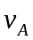、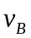、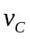表示，已知2=3、3=2，则此反应可表示为（ ）
A.2A+3B=2C B.A+3B=2C C.3A+B=2C D.A+B=C
8．对某一可逆反应来说,使用催化剂的作用是( ).
A．提高反应物的平衡转化率 B．以同样程度改变正逆反应的速度
C．增大正反应速度,减小逆反应速度 D．改变平衡混合物的组成
9．二氧化氮存在下列平衡：2NO₂(g) N₂O₄(g) △H＜0，在测定NO₂的相对分子量时，下列条件中较为适宜的是( )
A．温度130℃、压强3.03×10⁵Pa B.温度25℃、压强1.01×10⁵Pa
C．温度130℃、压强5.05×10⁴Pa D.温度0℃、压强5.05×10⁴Pa
10．反应4NH₃（气）＋5O₂（气）4NO（气）＋6H₂O（气）在10L密闭容器中进行，半分钟后，水蒸气的物质的量增加了0.45mol,则此反应的平均速率(X)(反应物的消耗速率或产物的生成速率)可表示为（ ）
A. (NH₃)=0.0101mol.L⁻¹.s⁻¹ B. (O₂)=0.0010mol.L⁻¹.S⁻¹
C. (NO)=0.0010mol.L⁻¹.s⁻¹ D. (H₂O)=0.045mol.L⁻¹.s⁻¹
11．用铁片与稀硫酸反应制取氢气时，下列措施不能使氢气生成速率加大的是
A．加热 B．不用稀硫酸，改用98%浓硫酸
C．滴加少量CuSO₄溶液 D．不用铁片，改用铁粉
二、双项选择题
12．一定的条件下，4molA和2molB在2L的容器中发生如下反应：
2A（s）+B（g）2C（g），若2s后测得C的浓度为0.6mol/L，下列几种说法正确的是（ ）
A．用物质A表示的反应的平均速率为0.3 mol.L⁻¹.s⁻¹
B．用物质B表示的反应的平均速率为0.6 mol.L⁻¹.s⁻¹
C．2s时物质A的转化率为70%
D．2s时物质B的浓度为0.7mol/L
13．反应C（s）+H₂O（g）CO（g）+H₂（g）在一可变容积的密闭容器中进行，下列条件的改变对其反应速率几乎无影响的是（ ）
A．增加C的量 B．保持体积不变，充入氮气，使体系的压强增大
C．将容器的体积缩小一半 D．保持压强不变，充入氮气，使容器的体积增大
14．100mL6mol/L的硫酸跟过量的锌粉反应，在一定的温度下，为了减缓反应速率，但又不影响生成氢气的总量，可向反应物中加入适量的（ ）
A．硫酸钠固体 B.水 C．硫酸钾溶液 D.硝酸钾溶液
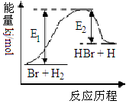15．参照反应Br + H₂→ HBr + H的能量对反应历程的示
意图，下列叙述中正确的是（ ）
A．正反应为吸热的
B．加入催化剂，该化学反应的反应热不变
C．正反应为放热的
D．加入催化剂可增大正反应速率，降低逆反应速率
16．等质量的三份锌a、b和c，分别加入稀H₂SO₄中，a中同时加入适量CuSO₄溶液，c中加入适量CH₃COONa。下列各图中表示其产生氢气总体积（V）与时间（t）的关系，其中可能正确的是（ ）
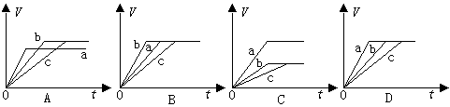
17．一定条件下，可逆反应C(s) + CO₂(g）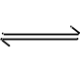2CO(g)；△H＞0，达到平衡状态，现进行下面操作，其中一定能使反应的正反应速率显著加快的是（ ）
A．升高反应体系的温度 B.增加反应物C的用量
C．缩小反应体系的体积 D.减少体系中CO的量。
18．对于可逆反应：A(g) +2 B(g)2C(g) + Q的平衡体系，下列说法错误的是
A.增大压强，V_{正}、V_{逆}都增大，V_{正}增大的倍数大于V_{逆}增大的倍数；
B.降低温度，V_{正}、V_{逆}都减小，V_{正}减小的倍数大于V_{逆}减小的倍数；
C.使用催化剂，V_{正}、V_{逆}都改变，变化的倍数相同
D.升高温度，V_{正}、V_{逆}都增大，V_{正}增大的倍数小于V_{逆}增大的倍数。
19．已知反应A₂（g）＋2B₂（g）2AB₂（g）的△H＜0，下列说法正确的是 ( )
A. 升高温度，正向反应速率增加，逆向反应速率减小
B. 升高温度有利于反应速率增加，从而缩短达到平衡的时间
C. 达到平衡后，升高温度或增大压强都有利于该反应平衡正向移动
D. 达到平衡后，降低温度或减小压强都有利于该反应平衡正向移动
20．工业上合成氨,除了采用高压和催化剂,还选择500℃左右的温度,其作用是( )
A．提高氢气的体积分数 B．提高氢气的转化
C．加快反应速率，缩短反应达到平衡时间 D．500℃左右时，催化剂的活性最大

21．反应A₂+B₂2AB在不同条件下，产物AB的生成情况，如图所示，a为500℃，b为300℃时情况，c为300℃时从时间t₃开始向容器中加压的情况，则下列叙述正确的是

A．A₂、B₂、AB均为气体，正反应放热

B．AB为气体，A₂、B₂中最少有一种为非气体，正反应放热

C．AB为气体，A₂、B₂中最少有一种为非气体，正反应吸热

D．AB为固体，A₂、B₂中最少有一种为非气体，正反应吸热
22．用3g块状大理石与30mL 3mol/L盐酸反应制取CO₂气体，若要增大反应速率，可
采取的措施是（ ）
A．再加入30mL 3mol/L盐酸 B改用30mL 6mol/L硫酸
C．改用3g粉末状大理石 D．适当升高温度
三、填空
23．在密闭容器里，通入x mol H₂(ｇ)和y mol Ｉ₂(ｇ)，发生反应
H₂(g)+I₂(g) 2HI(g) △H<0。改变下列条件，反应速率将如何改变?(填“增大”“减小”或“不变”)
（1）升高温度 ； （2）加入催化剂 ；（3）充入更多的H₂ ； （4）扩大容器的体积 ；（5）容器容积不变，通入氖气 。
24．称取四份0.50g锌(相对原子质量65),按下列要求分别盛于四支试管里，塞上带导管的塞子，每隔一定时间分别测定生成的氢气的体积。
①0.50gZn + 5mL 3mol/L H₂SO₄②0.50gZn + 5mL 3mol/L H₂SO₄ + 0.1gCu片
③0.50gZn + 5mL 3mol/L H₂SO₄+ 0.1gCu粉
④0.50gZn + 5mL 3mol/L H₂SO₄+ 0.39g胆矾(相当于0.1gCu)
(1)生成氢气的速率由快到慢的顺序为_____________________________;
(2)生成氢气的总量关系为_______________________________________。
25．某化学反应2AB＋D在四种不同条件下进行，B、D起始浓度为见反应物A的浓度（mol/L）随反应时间（min）的变化情况如下表：
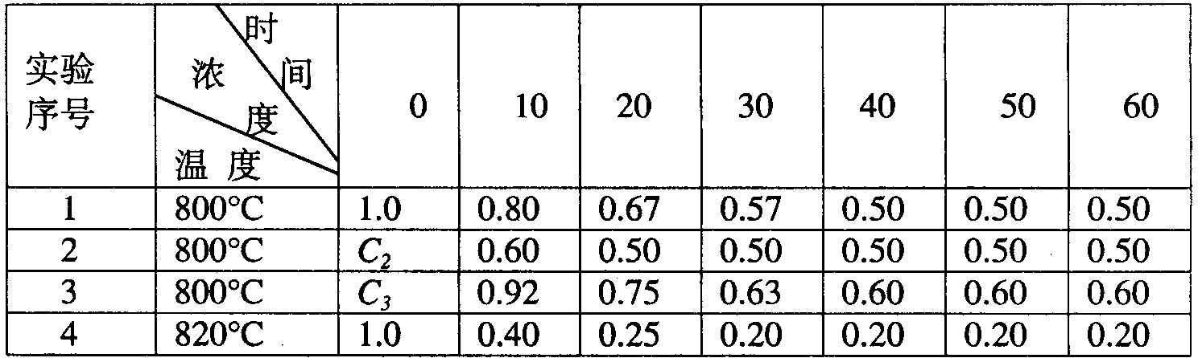
根据上述数据，完成下列填空：
（1）在实验1，反应在10至20分钟时间内平均速率为 mol/(L·min)。
（2）在实验2，A的初始浓度C₂＝ mol/L，反应经20分钟就达到平衡，可推测实验2中还隐含的条件是 。
（3）设实验3的反应速率为V₃，实验1的反应速率为V₁，则V₃ V₁（填＞、＝、＜＝，且C₃ 1.0mol/L（填＞、＝、＜＝
（4）比较实验4和实验1，可推测该反应是 反应（选填吸热、放热）。理由是 。l
速
率
时间
0
t₁
26．氯酸钾和亚硫酸氢钠发生氧化还原反应生成Cl（-1价）
和S（+6价）的速率如右图。又已知这个反应速率随着
溶液中[H⁺]增大而加快。试解释：
（1）反应开始时反应速率加快的原因：_____________
________________________________________________。
（2）后期反应速率下降的原因________________________________________________。
27．在锌与某浓度的盐酸起反应的实验中，一个学生得到下面的结果：
序号 | 锌的质量（g） | 锌的形状 | 温度（℃） | 完全溶解于酸的时间（s）
A | 2 | 薄片 | 5 | 400
B | 2 | 薄片 | 15 | 200
C | 2 | 薄片 | 25 | 100
D | 2 | 薄片 | 30 | t₁
E | 2 | 薄片 | 35 | 50
F | 2 | 颗粒 | 15 | t₂
G | 2 | 粉末 | 15 | t₃
则下列说法正确的是______________________________。
- t₁= 75s ② t₃ ＜ 200 ＜ t₂ ③单位时间内消耗锌的质量 m_{B} ＜ m_{P} = m_{G}
30.在100℃时，将0.200molN₂O₄气体充入2L抽空的密闭容器中,每隔一定的时间对该容器内的物质进行分析,得到如下表格:
时间(s)  浓度  (mol/L) | 0 | 20 | 40 | 60 | 80 | 100
C(N₂O₄) | 0.100 | c₁ | 0.050 | c₃ | a | b
C(NO₂) | 0.000 | 0 | c₂ | 0.120 | 0.120 | 0.120
试完成:
(1)该反应的化学方程式为______________________________表中c₂__________ c₃、
a_________b（填“ ＞ ”、“＜”、“ = ”）
(2)20s时N₂O₄的浓度c₁=________mol/L,
在0s—20s时间段内，N₂O₄的平均反应速率为________ molL⁻¹s⁻¹。
(3)若在相同情况下最初向该容器的NO₂气体，要达到上述同样的平衡状态，NO₂的起始浓度是________mol/L。

